Les lieux de la shoah au cinéma, commentaire de quelques séquences choisies.

Séquence 1 La liste de Schindler, Steven Spielberg, 1993
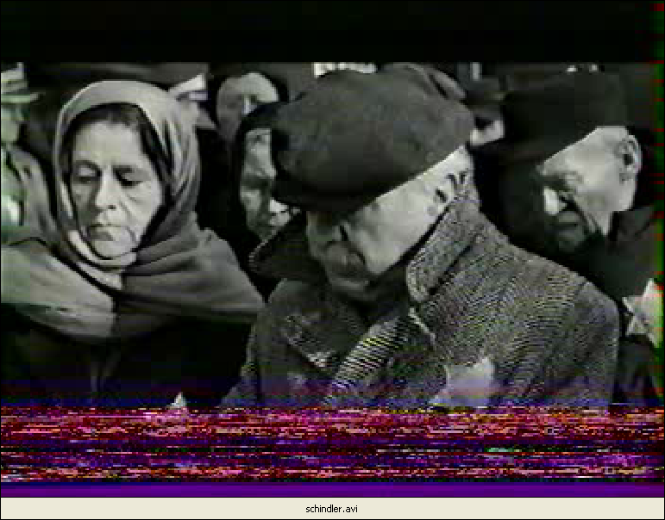
La séquence se situe aux deux-tiers du film, Schindler a constitué la liste de ceux qu’il va employer dans ses usines et sauver ainsi de l’extermination. Le spectateur le sait, mais les personnages du film sont dans la situation des juifs polonais de 1942-43 sensés tout ignorer du sort que les attend.
L’énumération des noms, au-delà de l’effet de renforcement du titre du film la liste) et les gros plans sur les visages soulignent la volonté d’individualisation qui s’oppose à la déshumanisation par l’anonymat et le numéro attribués au camp par les nazis.
Notez l’absence d’armes dans les mains des soldats, l’absence de hurlements, de coups…Spielberg anticipe le dénouement heureux du film, les soldats allemands semblent transformés en organisateurs efficaces d’un voyage organisé…
La musique est interrompue. Les femmes bavardent avec une apparente insouciance (mais le thème de la conversation évoque la faim qui les tenaille).
Le geste de l’enfant polonais (évoqué par de nombreux survivants, notamment dans Shoah de C. Lanzmann) provoque l’inquiétude de l’héroïne et provoque chez le spectateur un malaise attendu « ils savaient et n’ont rien fait… »
La sirène annonce l’arrivée au camp, l’inquiétude se lit désormais sur les visages des femmes, comme une prémonition. La nuit et le brouillard (fumée du train) renforcent cette connotation. Le spectacle est attendu : les SS et les chiens qui attendent le convoi, le silence qui précède les cris, la tristement célèbre porte du camp « que l’on ne franchit que dans un sens ». Spielberg paraphrase les récits des survivants.

Séquence 2 : le pianiste, Roman Polanski, 2002
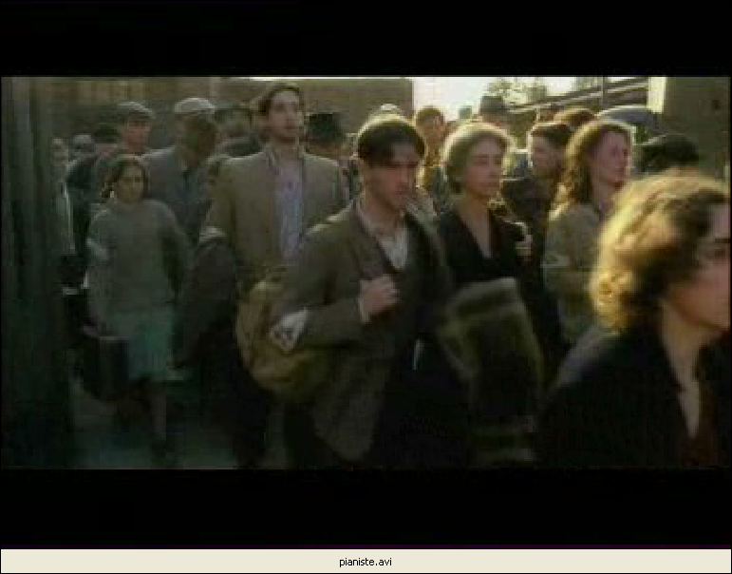
La même scène filmée par Roman Polanski huit ans plus tard. On remarquera d’emblée le choix de la couleur qui place le film dans la fiction réaliste et l’oppose au noir et blanc esthétisant de Spielberg qui se voulait symbolique et qui renvoyait au genre documentaire.
Tout oppose cette séquence à celle de Spielberg, les fusils, les cris, la présence visible de la mort. Absence de musique, bruits de pas et cris. En dehors des personnages centraux les juifs du ghetto sont anonymes, le passage du plan de face au plan de dos les fait rentrer dans la violence de l’anonymat. « J’aurais voulu te connaître mieux » dit le héros à la jeune femme, prémonition de la séparation et de la vie brisée.
La scène où l’auxiliaire de police juif polonais sauve le héros est brutale, dominée par la séparation et l’incompréhension. Elle renforce le sentiment de désordre et insiste sur le rôle du hasard dans la survie. « Je ne devais pas être là diront de nombreux survivants ». Soulignons l’utilisation du travelling (dans les deux sens) de la contre plongée qui accentue l’effet de mouvement, de désordre, d’imprévu et de violence de la scène
Le vol du violon par le soldat allemand est une interprétation de la Shoah comme la volonté nazie d’anéantissement de la culture yddish et de toute culture.
La montée dans le train est filmée dans un tourbillon de mouvement et de bruit qui atteint son paroxysme avec l’assassinat du médecin à coups de crosse.
Ce tourbillon est interrompu brutalement par la fermeture de la porte du wagon et la sirène stridente du train qui part. Le plan final illustre et dénonce l’ordre nazi (défilé rangé des auxiliaires et des soldats, vide du quai jonché des bagages perdus ou arrachés dont le spectateur sait qu’ils auraient été inutiles

Séquence 3 Monsieur Klein, Joseph Losey, 1976
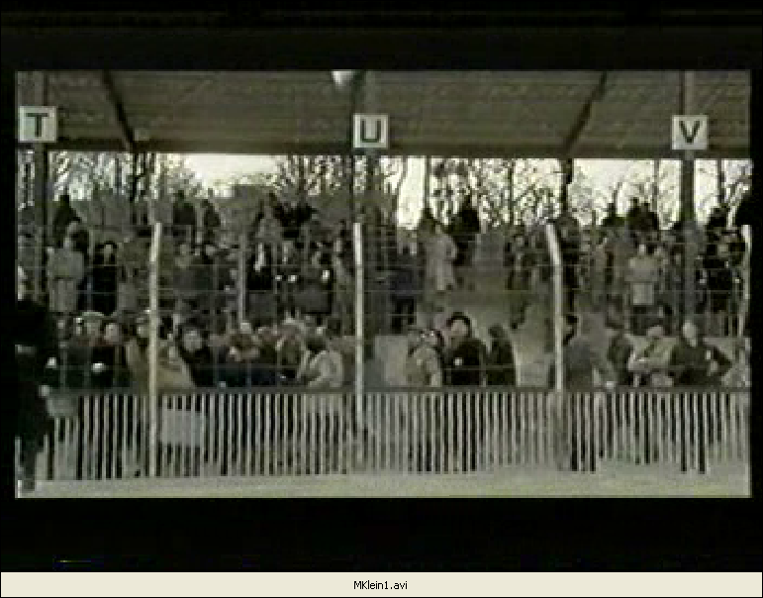
Joseph Losey réalisateur d’origine américaine (qui a fuit le Mc Carthysme) tourne M. Klein en 1976. Six ans après la mort de de Gaulle, trois ans après la parution du livre de R. Paxton, la France de Vichy, ce film a contribué à la dénonciation de la France de la collaboration. Il montre la contribution active de la police et de l’administration française à la déportation au moment de la rafle du Veld’Hiv (16-17 juillet 1942). La complexité voire l’ambiguïté du scénario et le jeu hiératique d’un Delon à contre emploi ont sans douté été pour une part dans le faible succès du film à sa sortie.
C’est la séquence finale du film. Gros plan sur les bus verts parisiens, gendarmes français en uniforme : aucune présence allemande, la dénonciation est claire. Losey procède par ailleurs par toutes petites touches qui sont des références et des allusions qui laissent le spectateur perplexe. Tout est fait pour mettre le spectateur mal à l’aise : on s’inquiète du sort de M. Klein que l’on a suivi depuis le début du film (va-t-il être emporté « par erreur » ?) et on se reproche en même temps d’être de ce fait plus indifférent au sort des anonymes qui l’entourent.
La scène est d’abord dominée par le bruit des moteurs des camions, puis les cris des femmes et des enfants séparés (allusion au décret de Laval ?). Les gendarmes accomplissent leur tache en silence, bousculant avec impatience ceux qui tardent à descendre des bus. Impatience inutile puisqu’on voit la foule de ceux qui attendent derrière les grillages.
A voir ces uniformes de gendarme (dont un en gabardine) on ne peut s’empêcher de penser à la photo censurée de Nuit et Brouillard : les temps ont décidément changé !
Puis commence l’appel au haut parleur : « Mamoud Amchari, Rachel Méjinski, Rebecca Cohen, Pierre Vanstein… » autant de noms à consonance juive et étrangère : Losey a repris les listes de noms de véritables déporté du Veld’Hiv, on reconnait d’ailleurs parmi les figurants des survivants des camps. Hommage discret et insistance de l’auteur sur l’individualité de chacune des victimes.

Séquence 4 Shoah, Claude Lanzmann, 1985
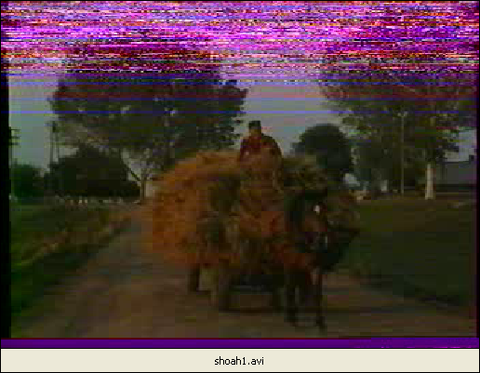
L’extrait choisi se situe dans la première heure du film. Il s’agit d’un passage assez anodin (s’il en est) où Lanzmann interview des paysans de Treblinka dont les champs jouxtaient le camp. La question centrale du passage est « comment pouvait-on vivre à côté d’un camp d’extermination ? »
On observe tout d’abord la forme du film. La mise en scène du paysan (Czeslaw Borowi) sur une charrette à cheval intemporelle vise à un rapprochement des époques : le même homme, au même endroit, les mêmes gestes : rien n’a changé. Les plans de coupe sur les trains sont un procédé fréquent dans le film qui contribue également au téléscopage temporel voulu par Lanzmann.
Ca lui a été beaucoup reproché : Lanzmann, apparait indifférent aux émotions de ses interlocuteurs. Ici pourtant à l’évocation des premiers convois qui fait venir les larmes aux yeux au témoin, on voit la main de Lanzmann faire un geste de consolation sur l’épaulle du témoin.
Mais très vite il reprend ses distances. Lorsqu’il pose la question « et ils avaient peur pour les juifs aussi ? » On attend une parole de compassion et l’on obtient une réponse qui peut être interprétée comme de l’indifférence ou de l’impuissance.
Le témoin affirme « il pouvait voir pas mal de choses » mais il en décrit pas ce qu’il « voyait ». Lanzmann insiste : « mais alors, il travaillait les yeux baissés ? » et l’évocation qu’il obtient est celle des « cris affreux ». Et le spectateur se dit « ils ne pouvaient pas voir, ils ne voulaient pas voir mais ils ne pouvaient pas ne pas entendre. La sanction tombe avec la phrase : « au début, vraiment, on ne pouvait pas supporter ça. Et puis après, on s’habitue… ». Cette phrase exprime sans doute ce que traque le réalisateur de Shoah : l’indifférence coupable qui renvoie à l’indifférence supposée des contemporains.
L’interview du groupe de paysans accentue encore le malaise qui culmine au moment de la plaisanterie (non totalement traduite) sur les Ukrainiens; c’est l’occasion d’évoquer la contribution d’une partie des Ukrainiens à l’entreprise nazie et de souligner que pour ces Polonais la figure de la brutalité est celle de ces soldats ukrainiens et non de leurs maîtres nazis !

Séquence 5 Héritage, de Daniel et Pascal Cling, 1996

L’extrait se situe au tout début du film. La mise en scène est celle d’une conversation filmée en caméra subjective dans une voiture au milieu de la circulation du Paris d’aujourd’hui dont le bruit rappelle que « la vie a repris ses droits »… Maurice Cling, (le témoin, survivant d’Auschwitz) et son fils Daniel (le réalisateur) sont garés dans la rue où vivait la famille Cling avant son arrestation et sa déportation. Le passage concentre une série de question sur la mémoire et le témoignage. Il commence par l’évocation de la vie avant l’arrestation, une vie heureuse d’un écolier parisien comme les autres.
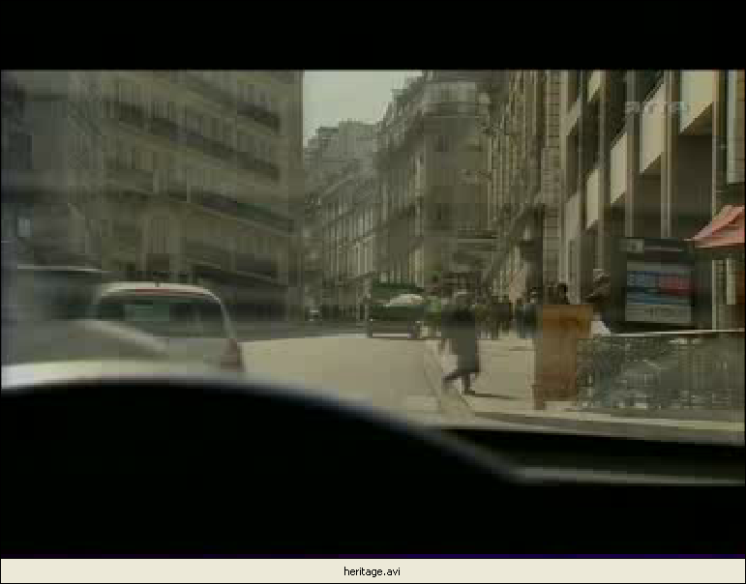
L’innocence et l’insouciance de l’enfance dont on sait qu’elle va être brisée, provoque une empathie immédiate pour la victime. L’évocation de « la maison du bonheur » s’accompagne d’un commentaire du témoin lui-même sur l’illusion rétrospective. Le spectateur s’identifie à l’interviewer, d’autant que Maurice s’adresse directement à Daniel en lui parlant de « mes parents… tes grands parents ».
Maurice Cling voudrait faire apposer sur l’immeuble où il vécu enfant une plaque commémorative, mais le propriétaire de l’immeuble s’y oppose. Le projet de Maurice Cling est d’imposer une « présence » du passé, c’est-à-dire de transformer un lieu « anodin » en un « lieu de mémoire ». La conversation s’oriente vers la rédaction du texte de cette plaque, qui illustre les difficiles questions des « mots pour le dire » et des enjeux de la « bonne formulation ». Daniel propose d’employer la formule « la famille Cling a été arrétée parce que juive » Maurice le reprend « la famille désignée comme juive… » Insistant sur le fait que cette famille, comme nombre de famille juive en France, ne s’identifiait pas avant 1940 à sa judaïté. Puis il revient à la formule « famille juive tout simplement» comme une façon d’assumer son statut de rescapé du génocide. Il réfute le mot « à eux » (les nazis) de persécution « raciale » et insiste sur le terme « assassinés » pour ne pas cacher la réalité du crime, c’est-à-dire de l’intention de l’extermination. Le dernier développement de Maurice Cling illustre le paradoxe du témoin : il témoigne à la première personne (c’est en temps que tel qu’il est appelé à témoigner) tout en refusant d’occuper « le centre de l’histoire ».

Séquence 6 Allemagne Autriche années 80
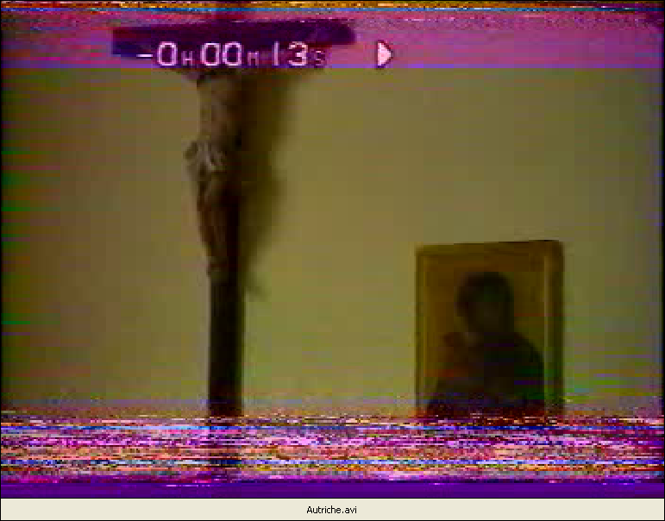
La première séquence est extraite d’un documentaire diffusé sur TF1 au moment de l’affaire Waldheim (1986-88) montre la réaction d’élèves d’un lycée Autrichien à la venue d’un rescapé d’Auschwitz. La mise en scène insiste (lourdement) sur l’opposition entre les lycéennes catholiques (crucifix et icône) et le témoin, juif.
On peut relever des motivations variées aux « résistances » exprimées par ces jeunes filles. Prise de distance générationnelle, rejets identitaires, défense de la génération précédente, comparaison avec des situations extrêmes contemporaines (rejet de l’exceptionnalité), risque du réveil des « sentiments racistes ».
Le témoin répond par deux arguments : il faut en parler pour éviter que « vous soyez embrigadés comme vos parents l’ont été » et on en parle parce que « pendant quarante ans » on l’a occulté.
La seconde séquence est un extrait d’un documentaire diffusé sur Arte au moment des premiers « réveils » néonazis dans l’Allemagne réunifiée (1992). Elèves et professeur interviennent sur la « saturation » dans le cadre scolaire qu’ils associent à la « répétition ».

